Практическая работа

Задание № 1. Создание электронного ящика
Порядок выполнения задания:
почтовый ящик
Войти в почтовый бокс, познакомиться с меню почтовой службы. 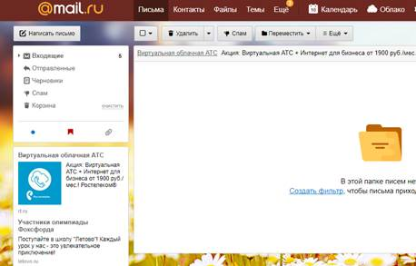
6. Настройте ваш почтовый ящик. Для этого нажмите Настроить папки.
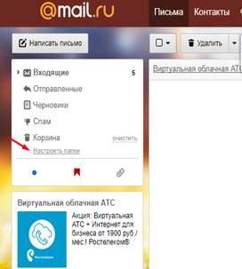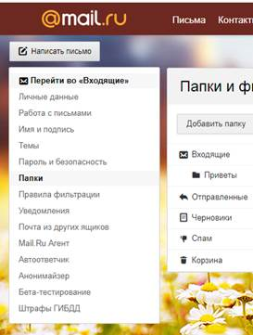
7. Добавьте папки Важное, Друзья, Учёба.
8. Измените фон, выбрав Тему
9. При необходимости измените данные в разделе Личные данные
10. Измените порядок получения писем и уведомлений в разделе Работа с письмами
11. Добавьте Имя и подпись для отправляющих писем. Чтобы составить правильно подпись к письму
12. Добавьте Контакты (адрес электронной почты преподавателя), а так же адрес электронной почты соседа слева и справа).
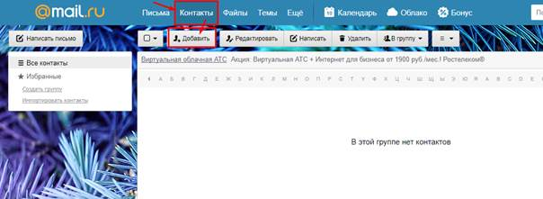
13. Зайдите во вкладку Календарь и ознакомьтесь с его содержанием
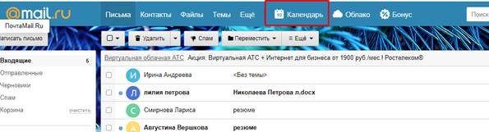

Задание № 2.
Создание и отправление электронного письма с прикрепленными файлами
Порядок выполнения задания:
1. Напишите письмо преподавателю на электронный адрес.
с сообщением о том, что Вы поздравляете его с наступающим праздником:
• В окне своего почтового ящика вызовите команду Написать письмо.
• Введите адрес получателя электронного письма (адрес почтового ящика преподавателя)
• Заполните поле Тема, например: № Компьютера Поздравляем с Новым годом!!!
• Напишите текст письма: «Уважаемая, Ирина Анатольевна! _____________________ (фамилия, имя студента) поздравляет Вас с наступающим праздником!».
Нажмите на флажки копия и укажите электронный адрес соседа справа, а где скрытая – электронный адрес соседа слева.
• Измените подпись (если нужно), стиль и добавьте открытку по соответствующей тематике отправляемого письма.
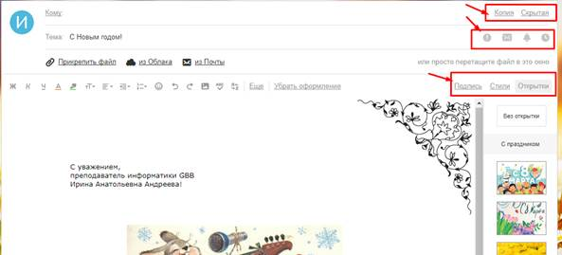
• Укажите, что письмо важное и отметьте, что оно с уведомлением
• Установить флажок Сохранить копию письма в папке Отправленные.
• Отправьте письмо.

Задание № 3.
Проверка почты на наличие новых электронных писем
Порядок выполнения задания:
1. Проверить папку Входящие на наличие новых писем.
2. Составить отчет о полученных 5 последних письмах (оформите таблицу в MS Word):

Автор | Тема | Дата | Размер
Администрация Mail.Ru | Добро пожаловать на Mail.Ru | 25 Февр | 11Кб

4. Полученный отредактированный документ MS Word отправьте на электронный адрес преподавателя с темой: № Компьютера Отчёт.

